ASSUNTO :. INDICO PARA QUE O DEPARTAMENTO COMPETENTE, REALIZE OPERAÇÃO TAPA BURACOS DA RUA FRANCISCO ANTONIO GONÇALVES, NO JARDIM PRIMAVERA II.

DESPACHO

SALA DAS SESSÕES ____/____/_____

PRESIDENTE DA MESA

INDICAÇÃO Nº , DE 2018

SENHOR PRESIDENTE,
SENHORES VEREADORES,

INDICO ao Exmo Senhor Prefeito Municipal para que o departamento competente, realize operação tapa buracos da Rua Francisco Antônio Gonçalves, no Jardim Primavera II.
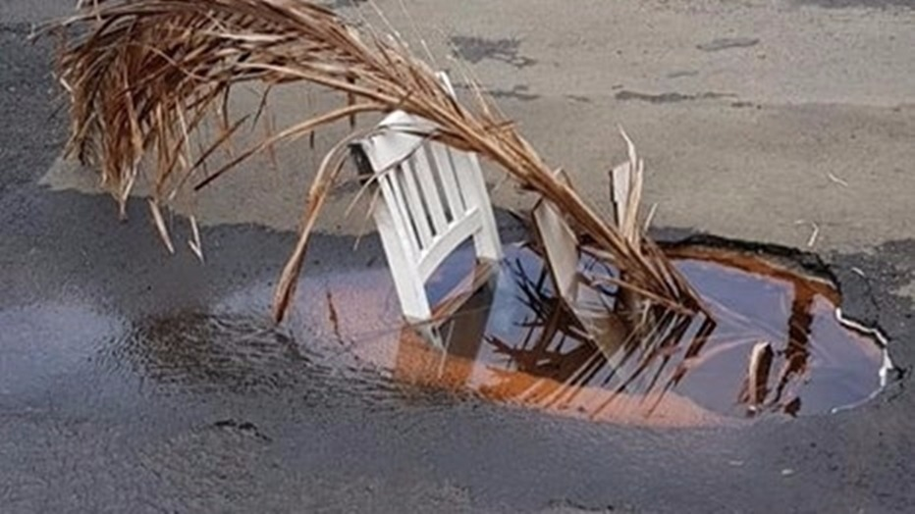

SALA DAS SESSÕES “VEREADOR SANTO RÓTOLLI”, aos 08 de agosto de 2018

VEREADOR LUIS ROBERTO TAVARES

